珠海市财政惠企利民平台申报流程指引
1、项目负责人登录广东省统一身份认证平台 http://tyrz.gd.gov.cn/ 选择个人登录，微信-扫一扫-登录成功后注册个人账号，获得登录账号，将姓名和账号告知单位管理员；
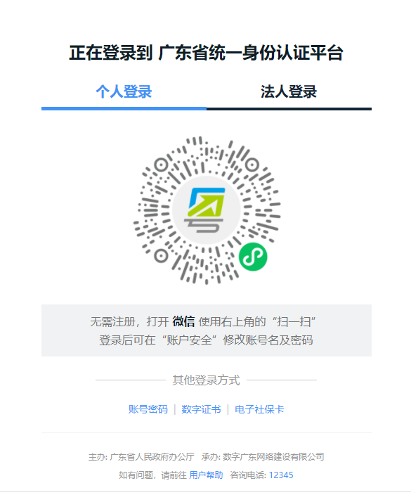
2、得到单位管理员确认后，申报人重新登录广东省统一身份认证平台，选择单位名称（北京师范大学珠海校区/珠海分校）进行账户绑定，下图以珠海校区为例示范。
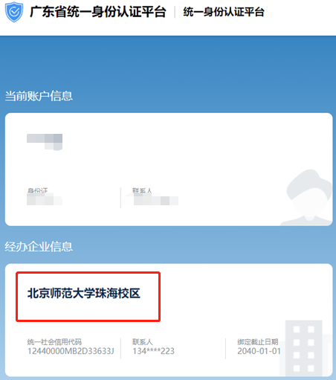
3、申报人登录“珠海市财政惠企利民服务平台”（https://113.106.103.75/#/home）个人头像旁显示单位名称及管理员信息即为绑定成功，下图以珠海校区为例示范。确认无误后，即可选择“珠海市产学研合作及基础与应用基础研究项目”，按照申报对应专项，在线填报申报书并上传相关附件材料，在校内截止时间前在线提交。
4、显示如下界面即提交成功，项目负责人在线提交申报材料之后，请及时提醒单位管理员登录申报系统在线审核提交。
